**MindSpore21天实战营第一课作业说明**

1. **作业类型**

• **体验作业：**下载并安装图像分类应用（链接如下），对个人认为最为怪异的物体进行识别并将分类结果和图像截图上传微信朋友圈，然后工作人员从中评选出最为搞笑/搞怪图像。

<https://github.com/mindspore-ai/mindspore-21-days-tutorials/tree/main/chapter1>

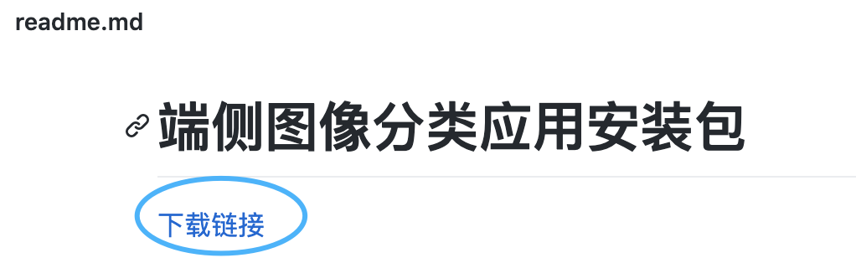

• **进阶作业：** 下载/编译MSLite物体检测应用，生成apk文件

代码： model_zoo/official/lite/object_detection

<https://gitee.com/mindspore/mindspore/tree/master/model_zoo/official/lite/object_detection>

1. **提交方式**

* **体验作业：**

1. **发朋友圈：发送一张用MindSpore Lite APP拍照检测的搞怪图片到朋友圈，带上话题： #MindSpore搞笑嘉年华#（#间不能有空格）**

**示例图：**

如：看的出是天线宝宝吗？



**最后提交方式，如下图：发朋友圈加话题哦：**

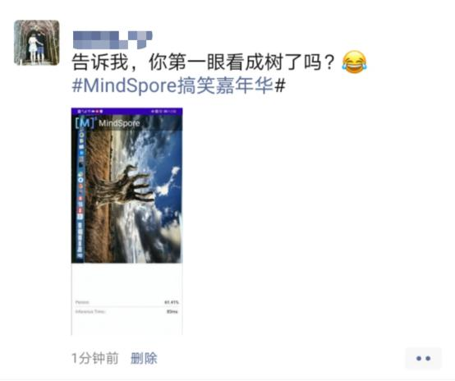

1. **正式提交：**

* **Fork MindSpore官方代码仓<https://gitee.com/mindspore/mindspore.git>**
* **在个人fork主仓下建立自己的作业文件夹，命名：21day_firstcource，然后提交个人朋友圈的截图。**

**示例图：**

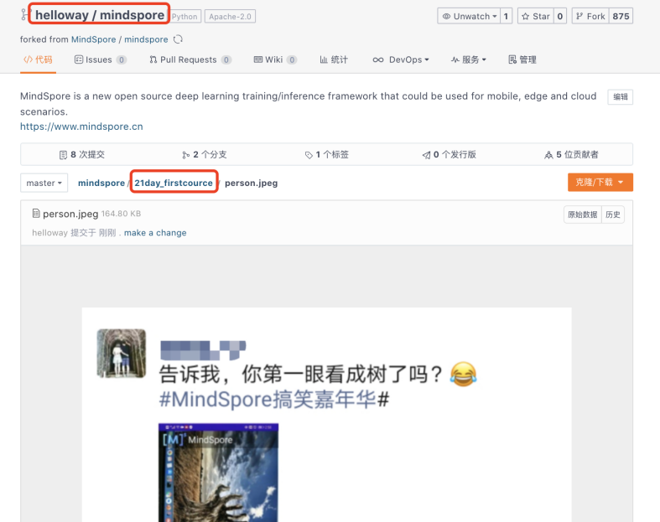

* **进阶作业：**

**在先前建立的作业目录（21day_firstcource）下，正式提交：对象检测apk**

**示例图：**

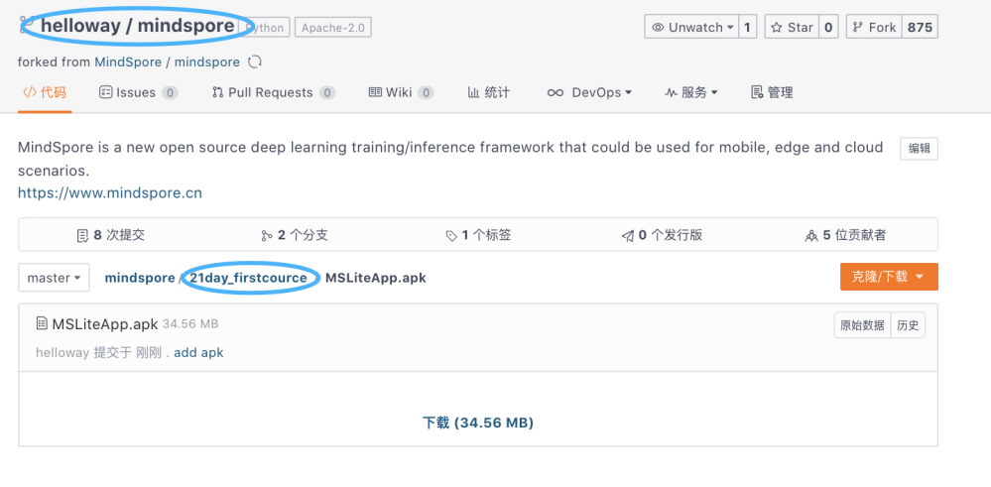

1. **参考文档**

**使用git clone命令下载应用安装作业文档及其它参考教程，帮助大家尽快完成作业：**

**git clone https://github.com/mindspore-ai/mindspore-21-days-tutorials.git**